SWM190定制UserBoot说明书

1、存储器划分

SWM190的Flash总大小为120K，其中前88K用于APP，后32K用于UserBoot,芯片上电时：

* 若PB0引脚为低电平：执行APP
* 若PB0引脚为高电平：执行UserBoot



**UserBoot\CSL\CMSIS\DeviceSupport\startup\arm\startup_SWM190.s配置字：**

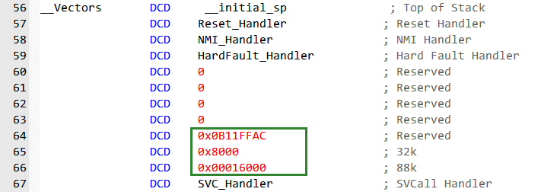

第一个字固定为0x0B11FFAC

第二个字为UserBoot程序大小，必须是0x1000的整数倍

第三个字为UserBoot程序在Flash中的位置，必须是Flash的最后32k

* 对于120k Flash的型号：0x16000~0x1D000，4k对齐
* 对于240k Flash的型号：0x36000~0x3D000，4k对齐

**App\CSL\CMSIS\DeviceSupport\startup\arm\startup_SWM190.s配置字：**

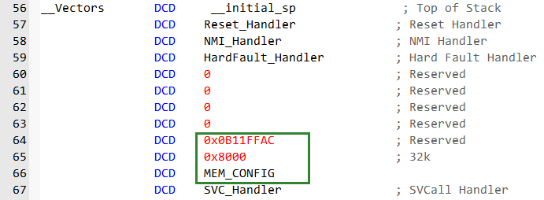

第一个字固定为0x0B11FFAC

第二个字为APP程序大小，必须是0x1000的整数倍，MEM_CONFIG=2时使用

第三个字为APP程序运行模式，取值及含义如下：

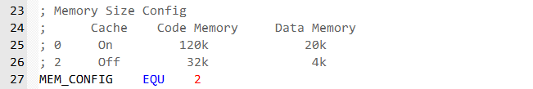

*关于0x8000*

UserBoot和APP中的0x8000分别指定了UserBoot和APP的大小为32k，在非Cache模式下，指定位置处该大小的数据在上电时从片内SPI Flash拷贝到Code RAM执行。若程序实际的大小小于32k，可修改对应值缩短代码拷贝时长；设定值必须是0x1000的整数倍，且大于等于实际程序大小。*如果对上电时间没有苛刻要求，建议不要修改*

**注意：不要修改 jumpToApp() 函数的内容**

2、执行流程



注意：上电执行UserBoot需要PB0引脚接VDD

1. 工程设定

UserBoot

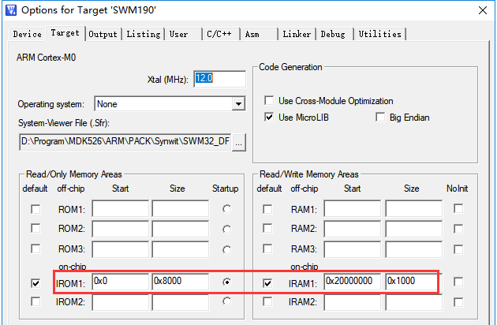

*注意：用Keil5打开UserBoot的Keil4工程时，这个设置会被Keil软件修改，请手动修改回来。*

若UserBoot所需的Data RAM超过4K，可从Code RAM中分出一部分用作Data RAM

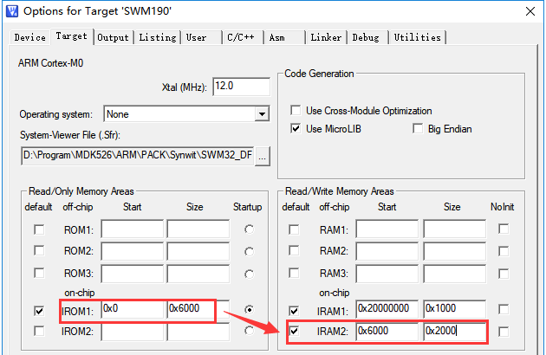

4、程序下载

可使用Synwit的JLink编程器软件同时下载APP和UserBoot到正确地址

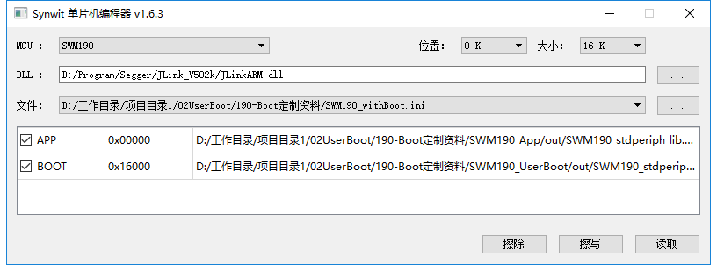

双击上图中的*.bin条目可修改UserBoot和APP文件路径，下载前请确保文件路径正确

注意：烧录软件需要升级到v1.6.2

成功烧录APP和UsrBoot后，如果只需要更新APP程序代码，则直接使用Keil工程下载更新即可